Návod G50022 Ventilátor s chladičom

TRIEDA OCHRANY

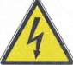
VAROVANIE
Rizika úrazu elektrickým
PRÚDOM
Chráňte prístroj pred dažďom a vlhkom

POZOR: PRÍSTROJ NEOTVÁRAJTE. VNÚTRI PRÍSTROJA NIE SÚ ŽIADNE SÚČASTI, KTORÉ BY MOHOL OPRAVIŤ ČI ZMENIT BEŽNÝ POUŽÍVATEĽ. PRE OPRAVU PRÍSTROJA SA VŽDY OBRACAJTE NA AUTORIZOVANÝ SERVIS.
Nižšie uvedené symboly na prístroji upozorňujú na príslušné technické vlastnosti prístroja.

Tento symbol upozorňuje užívateľa na prítomnosť nebezpečného napätia vo vnútri prístroja. Neotvárajte prístroj, hrozí riziko úrazu elektrickým prúdom.

Symbol triedy I ochrany zariadenia znamená, že zariadenie musí byť vybavené zástrčkou s ochranným vodičom a smie byť pripojené len do zásuvky s ochranným vodičom.

Symbol Triedy II ochrany zariadenia. Elektrické zariadenie je vybavené dvojitou izoláciou, táto ochrana zabezpečuje, že zariadenie nemusí byť pripojené na ochranný vodič.

Upozornenie: tento symbol upozorňuje užívateľa, aby si starostlivo preštudoval dôležité pokyny na prevádzku a údržbu zariadení uvedené v tomto návode.

VŠEOBECNÉ INFORMÁCIE
Nižšie sú uvedené dôležité poznámky týkajúce sa inštalácie, obsluhy a údržby; uschovajte tento návod pre budúce referencie. Používajte zariadenie len tak, ako je uvedené v tejto príručke. Akékoľvek iné použitie je považované za nevhodné a nebezpečné;
Výrobca nemôže byť zodpovedný za škodu spôsobenú nesprávnym alebo nevhodným použitím;
Pred použitím sa uistite, že je zariadenie nepoškodené. V prípade pochybností sa prístroj nepokúšajte použiť a obráťte sa na autorizované servisné stredisko.
Nenechávajte obalové materiály (tj. Plastové vrecká, polystyrén, klince, sponky, atď), v dosahu detí, pretože sú potenciálnym zdrojom nebezpečenstva. Vždy pamätajte, že ich treba roztriediť do odpadu. Uistite sa, že klasifikačné triedy (hodnoty) uvedené na technickom štítku sú zhodné s elektrickou sieťou.
Inštalácia musí byť vykonaná podľa pokynov výrobcu s ohľadom na dodržanie maximálneho výkonu spotrebiča, ako je uvedené na etikete. Výrobca nie je zodpovedný za škody na ľuďoch, zvieratách alebo veciach spôsobené nesprávnou inštaláciou.
Nenechávajte prístroj pripojený, ak odchádzate.
Ak nie je zariadenie v prevádzke, odstráňte zástrčku zo zásuvky.
Ak je nutné použiť adaptéry, viacnásobné zásuvky alebo elektrická rozšírenie, použite iba tie, ktoré sú v súlade s platnými bezpečnostnými normami. V žiadnom prípade neprekračujte limity spotreby energie uvedené na elektrickom adaptéri a / alebo rozšírenie, ako aj maximálneho výkonu univerzálneho adaptéra.
Pokiaľ je prístroj mimo prevádzky a nechcete ho opraviť, odrežte napájací kábel.

- Nemanipulujte ani sa nedotýkajte spotrebiča mokrými rukami alebo bosými nohami.
- Nepoužívajte spotrebič v prípade poškodenia napájacieho kábla, zástrčky, alebo v prípade skratu. Produkt môže opravovať iba autorizované servisné stredisko.
- Nedovoľte, aby sa napájací kábel dostal bližšie k ostrým predmetom alebo do kontaktu s horúcimi povrchmi; ak chcete kábel vybrať zo zástrčky, neťahajte na neho.
- Nevystavujte spotrebič škodlivým poveternostným vplyvom ako je dážď, vlhkosť, mráz, atď .. Vždy skladujte prístroj na suchom mieste.
- Deti staršie ako osem rokov a osoby so zníženými fyzickými, zmyslovými alebo duševnými schopnosťami alebo bez potrebných skúseností a znalostí môžu používať prístroj pod dohľadom alebo po inštruktáži bezpečného použití a následkoch pri nesprávneho zaobchádzania
- Spotrebič nie je určený na hranie deťom; čistenie a údržbu nesmú vykonávať deti bez dozoru.
Nie je určené pre komerčné využitie - iba pre domáce použitie.

Čistenie by malo byť vykonávané po odpojení prístroja. V prípade poruchy a / alebo nesprávnej funkcie s prístrojom nemanipulujte. Pre opravu prístroja sa vždy obráťte na servisné stredisko autorizované výrobcom a požiadajte o použití originálnych náhradných dielov. Nedodržanie vyššie uvedených zásad môže viesť k ohrozeniu bezpečnosti prístroja a k strate záruky.

Bezpečnostné inštrukcie
Tento prístroj je určený pre použitie v domácnosti a podobných miestach ako napríklad: pre personál kuchyne, v obchodoch, kanceláriách a na ďalších pracoviskách; pre klientov v hoteloch, moteloch a iných ubytovacích zariadeniach.
Udržujte prístroj a jeho kábel mimo dosahu detí mladších ako 8 rokov.
Tieto spotrebiče nie sú určené na ovládanie pomocou externého časovača alebo samostatného diaľkového ovládania.
Inštaláciu vykonajte úplne a starostlivo, dodržujte pokyny uvedené v nasledujúcich odsekoch.
Nepripájajte elektrickú zástrčku, kým sa inštalácia neskončí.
Nenechávajte spotrebič bez dozoru spustený. Odpojte prístroj zo zásuvky po každom použití.
Prístroj odpojte vytiahnutím zástrčky, nie napájacieho kábla.
Neponárajte produkt do vody a predíďte kontaktu kvapaliny s prístrojom.
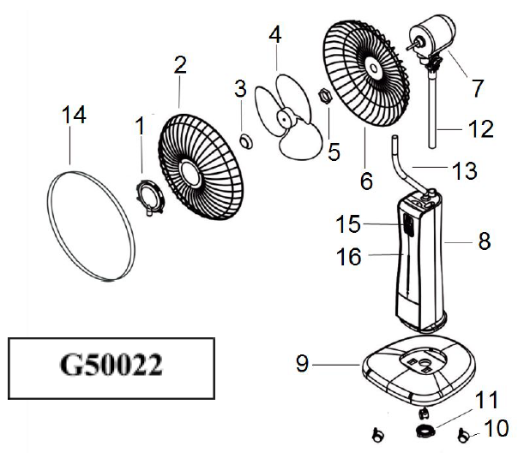
Nevystavujte produkt silným nárazom, mohol by sa vážne poškodiť.
Používajte iba schválené a kompatibilné diely a príslušenstvo.
Pred akýmkoľvek čistením odpojte prístroj z elektrickej zásuvky.
Pred každým použitím rozviňte napájací kábel.
Nevkladajte nič skrz ochrannú drôtenú mriežku.

V žiadnom prípade neblokujte ochrannú mriežku.
Umiestnite na pevnom a stabilnom povrchu a mimo okna alebo prievan.

POPIS G50022
1. Predná doska
2. Predná ochranná mriežka
3. Čiapočka čepele
4. List
5. Upevňovacie matice
6. Zadná ochranná mriežka
7. Umiestnenie motora
8. Telo
9. Základňa
10. Kolieska
11. Spodná matica
12. Tyč
13. Plastová rúrka
14, Istiace krúžok
15. Displej
16. Nádoba

Montáž
Motor ventilátora môže pracovať aj v prípade, že ochranná mriežka ešte nebola zostavená a upevnená. Aby bola zaistená maximálna bezpečnosť, nainštalujte ju pred uvedením do prevádzky.
Pripevnite základňu (9) k telu (8) pomocou matíc (11) a vložte 4 kolieska (10) do základne.
Umiestnite tyč (9) na telese (8) a zaistite ju dotiahnutím gombíka.
Umiestnite zadnú mriežku (6) na motor telesa (7) s kovovou rukoväťou smerom nahor a zaistite oba diely držiakom (5).
Vložte lopatku ventilátora (4) na hriadeľ motora a utiahnite poistku (3).
Uvoľnite skrutku zaisťujúce krúžok (14) na prednej strane mriežky (2). Nevyberajte skrutku úplne.
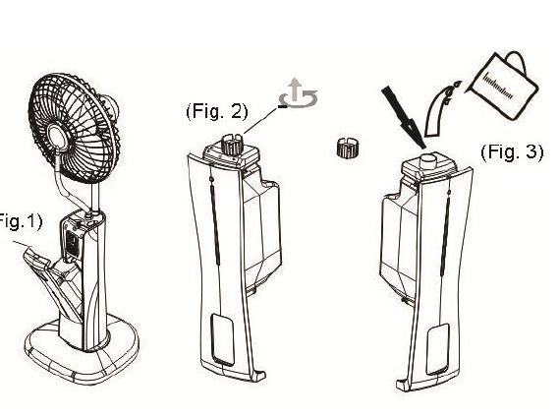
Umiestnite prednú mriežku (2) pred zadnou tak aby upevňovacia skrutka smeroval nadol a upevnite spony. Utiahnite skrutku na upevňovacieho krúžku a tým spojíte dve mriežky.
Zostava ventilátora je teraz kompletná. Ventilátor je teraz správne zostavený.

Naplnenie nádoby na vodu
Umiestnite ventilátor na stabilný povrch a pridajte vodu pre aktiváciu funkcie hmly. Postupujte tak, ako je znázornené na nasledujúcich obrázkoch.
Vyberte nádržku na vodu (16) z telesa (8), viď obr. 1
Odskrutkujte viečko na spodnej strane kontajnera, obr.2 a nalejte vodu.
Pozor na maximálne množstvo.

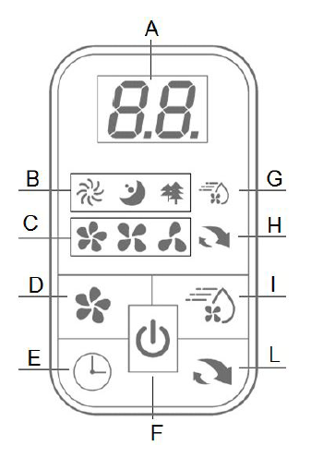
Kontrolný panel
A. Displej LED
B. Indikátor režimu
C. Indikátor rýchlosti
D. Tlačidlo rýchlosti
E. Tlačidlo časovača
F. ON / OFF tlačidlo
G. Indikátor hmly
H. Indikátor oscilácie
I. Tlačidlo hmly
L. Tlačidlo oscilácie

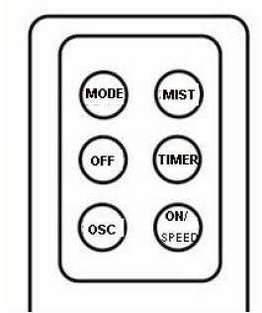

Diaľkové ovládanie
Otvorte kryt na zadnej strane diaľkového ovládania a vložte 2 x 1,5 V batérie typu AAA v nadväznosti na správnu polaritu (+/-) zobrazenej vnútri priestoru. Pred použitím diaľkového ovládača zatvorte dvere.
Poznámky:
- Nepoužívajte staré a nové batérie dohromady v rovnakom čase.
- Vyberte batérie, ak nebudete používať diaľkový ovládač dlhší čas.
- Odporúčaná doba účinnosti batéria by mala byť asi 6-12 mesiacov bežného používania. Odporúčaná doba je zobrazená na batérii alebo na jej obale. Ak používate batérie dlhšiu dobu, alebo ak používate rôzne batérie je možný únik kvapaliny z batérie, ktorá môže poškodiť diaľkové ovládanie.
- Na konci svojej životnosti, by mali byť batérie likvidované oddelene od bežného komunálneho odpadu. Preto sa odporúča, aby boli správne vyňatých vybité batérie zverené do recyklačného strediska, do miestneho recyklačného strediska či iného zberného miesta.

PREVÁDZKA
Po dokončení montáže prístroja, umiestnite ventilátor podľa bezpečnostných pokynov a potom ho pripojte do elektrickej zásuvky.
Po stlačení ON / OFF (F na doske) alebo ON / SPEED (diaľkové ovládanie). Výkon je možné nastaviť na 3 rôzne úrovne stlačením tlačidla B (na paneli) alebo ON / Speed ​​(diaľkové ovládanie).
Stlačte tlačidlo OFF pre uvedenie prístroja do pohotovostného režimu.

Oscilácie
Oscilácie hlavy je možná len vtedy, keď je ventilátor zapnutý. Funkcia môže byť aktivovaná stlačením tlačidla L (na paneli) alebo OSC (diaľkové ovládanie). Opätovným stlačením tlačidla funkciu zastavíte.

ČASOVAČ
Stlačením tlačidla E (na paneli) alebo TIMER (diaľkové ovládanie) ak chcete prístroj vypnúť po určitej dobe (od 1 do 12 hodín). Jedným stlačením možno nastaviť vypnutie po 1 hodine. Pri každom stlačení tlačidla sa doba predĺži o 1 hodinu až na 12 hodín. LED displej zobrazuje nastavený čas.

Funkcia hmly
Funkcia hmla môže byť aktivovaný samostatne alebo v kombinácii s ventilátorom k šíreniu hmly do priestoru. Pre aktiváciu funkcie stlačte tlačidlo I (na paneli) alebo MIST (diaľkové ovládanie).

Mód Vánok a Spánok

Pri zapnutí ventilátora automaticky prejde do režimu NORMAL.
Stlačením tlačidla MODE na diaľkovom ovládači môžete aktivovať režim BREEZE (príslušná kontrolka sa rozsvieti na displeji). Tento režim vytvára prirodzené závany vetra, podľa niektorých nastavených cyklov, ktoré automaticky regulujú silu z ľahkého vetra na najsilnejšie.

Stlačte tlačidlo MODE znova k aktivácii režimu spánku (rozsvieti sa indikátor na displeji). Táto funkcia je ideálna v noci: ventilačné cykly sú prednastavené a mení sa každých 30 minút, strieda sa ľahký jemný vietor, silný vietor a pauzy pre väčšie pohodlie počas spánku.

Nižšie je znázornené fungovanie ventilátora, na základe voľby režimu a rýchlosti

 | VYSOKÁ RÝCHLOSŤ | STREDNÁ RÝCHLOSŤ | NÍZKA RÝCHLOSŤ
NORMAL | vysoká (HI) konštantná rýchlosť | střední (MID) konštantná rýchlosť |  | nízká (LOW) konštantná rýchlosť
BREEZ | - mení sa HI, MID a LOW | B. mení sa MID a LOW | C. mení sa LOW a OFF
SLEEP | 30 min v (A), pak 30 min v (B), pak (C) | 30 min v (B), pak (C) | mění se LOW a OFF

ČISTENIE
Pred začatím akéhokoľvek čistenia odpojte zástrčku zo zásuvky.
Neponárajte prístroj do vody. V každom prípade zabráňte kontaktu s vodou alebo inými tekutinami dosahujúci na telo motora. Neumývajte jednotku drôtenou špongiou alebo abrazívnymi čistiacimi prostriedkami, použite iba neutrálne čistiace prostriedky a na čistenie vonkajších častí mäkkú handričku navlhčenú vodou.
Pred použitím prístroj úplne vysušte. Vyčistite nádržku na vodu a hmlistý sud každé 2-3 týždne a vysušte ich starostlivo, než je znovu nainštalujete na miesto.

TECHNICKÉ VLASTNOSTI
Napájanie: AC 230 V, 50 Hz. výkon 75W
Priemer ventilátora: 40 cm
3 prevádzkovej rýchlosti
Časovač - Spánok & Prirodzený mód
Diaľkové ovládanie
Automatická oscilácia
Max. hmlová kapacita: 280 ml / h
Vodná nádrž kapacita: 2.3l
Hlučnosť: cca 60 dB (A)
Diaľkové ovládanie Batérie 2 x typ AAA 1,5 V (nie je súčasťou balenia)

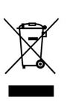
LIKVIDÁCIA elektrického a elektronického odpadu
Na konci svojej životnosti, musí byť výrobok zlikvidovaný podľa súčasných smerníc týkajúcich sa separovaného zberu a nesmú sa s ním zaobchádzať ako s bežným odpadom.
Výrobok sa musí zlikvidovať v zberných strediskách schválených na daný účel, alebo vrátiť predajcovi, kde chcete zakúpiť nový výrobok. Výrobca sa postará o likvidáciu výrobku, ako to ustanovuje zákon.Tento produkt sa skladá z biologicky nerozložiteľných zložiek, a potenciálne znečisťujúcich látok pre životné prostredie, pokiaľ nie sú správne zlikvidované. Ostatné časti môžu byť recyklované.
Je povinnosťou všetkých prispieť k ekologickému zdravia životného prostredia správnu likvidáciou.
Symbol zobrazený na strane znamená, že výrobok spĺňa požiadavky nových smerníc
na ochranu životného prostredia (2002/96 / ES, 2003/108 / ES, 2002/95 / ES). Viac informácií o recyklácii tohto produktu vám poskytne obecný úrad, organizácia na spracovanie domového odpadu alebo predajné miesto, kde ste produkt zakúpili.

